2014年孝感市中考调研考试
理科综合参考答案
一、选择题（本题共22小题，每小题只有一个正确答案；其中1—10小题每题2分，11—16小题每题3分，17—22小题每题4分，共62分）
1、D 2、A 3、D 4、C 5、C 6、A 7、D
8、B 9、D 10、C 11、C 12、A 13、B 14、B
15、C 16、D 17、C 18、A 19、A 20、D 21、B
22、B
二、填空题(23题每空2分，其他每空1分，化学方程式每个2分，共27分)
23．（1）线粒体 （2）繁殖行为 （3）保卫细胞 （4）分解者 （5）成骨细胞
24．⑴ CH₄ ⑵ 蛋白质 元素 ⑶ +4
25．⑴ 40 ⑵ 冷却热饱和溶液 ⑶ 乙 23.1%
26．⑴ A、C(或A、D)
⑵ 将燃着的木条伸到集气瓶口
⑶ 红磷的量不足（或装置未冷却就打开了止水夹）
(4) 澄清石灰水变浑浊, 烧杯内壁有水珠产生.
27.⑴NaOH CO₂ （2）复分解 （3）Na₂CO₃+Ca（OH）₂=CaCO₃↓+2NaOH
三、实验与探究题（12分＋10分＋8分+7分＝37分）
28.(1) -14（2分） 1258（2分）
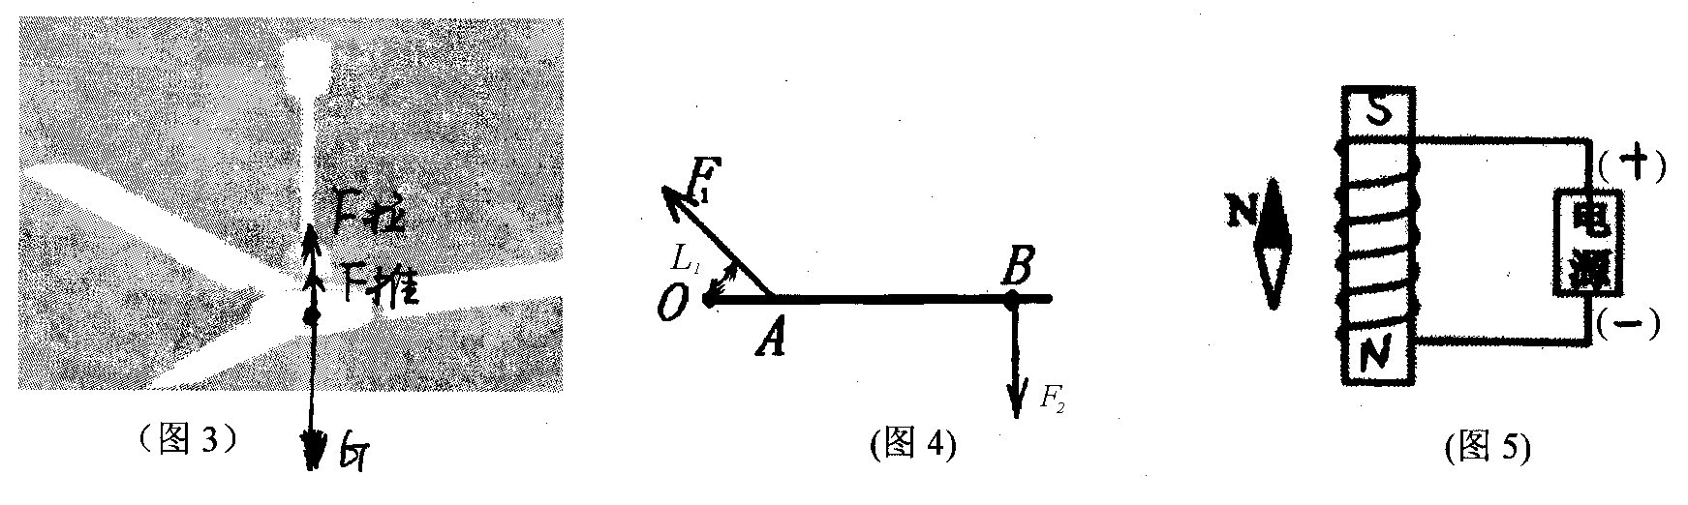
(2) （2分） (3) （2分） (4)（2分）

(5)船 (2分)
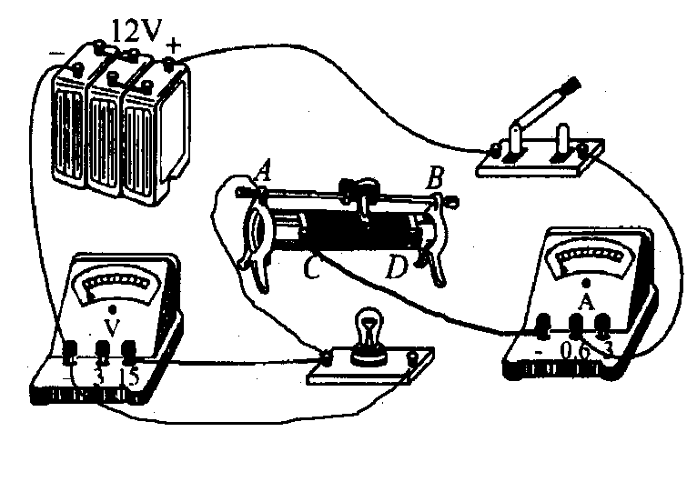
29．（1）相同（2分）（2）液体内部压强与深度的关系（2分）（3）C（2分）（4）10³（2分）
30.（1）50Ω 0.5A （2分） （2）（2分）

（3）滑动变阻器把CD接入了电路（2分） （4）1.8W（2分） 20Ω（2分）
31.【学生板演】H₂SO₄ + 2NaOH = Na₂SO₄ + 2H₂O
【假设猜想】猜想四：有Na₂SO₄和H₂SO₄
H₂SO₄和NaOH会发生中和反应（或H₂SO₄和NaOH不能共存）

【实验探究】⑴ NaOH （2）有气泡产生

【评价反思】②溶液中的Na₂SO₄和BaCl₂反应也能产生白色沉淀
（每空1分，化学方程式每个2分，共7分）
四、计算题（每小题8分，共24分）
32.解：（1）2.0 （1分） 1.6 （2分）
（2）设34.0 g过氧化氢溶液中含有过氧化氢的质量为x．……………0.5分
2H₂O₂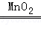2H₂O+O₂↑ …………………………………………1分
68 32
x 1.6g
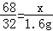 ……………………………………………………………1分
x=3.4g ………………………………………………………………1分
过氧化氢溶液中溶质的质量分数=$\frac{3\text{.}4g}{\text{34}\text{.}0g}$×100%=10% ……………1分
答：过氧化氢溶液中溶质质量分数为10%………………………… 0.5分
33．（1）大于 （1分）
（2）由P_{保}=U² /R₂得出 R₂=U² / P_{保}=(220V)² / 100W=484Ω （3分）
（3）加热时R₁消耗的电能（1分）
W_{加}=P_{加}t_{加}=1kWx h =kW·h≈0.33kW·h(或6×10⁵J)（3分）
34．（1）圆柱体入水前弹簧秤的示数即为其重力：G=F=12N （2分）
（2）圆柱体浸没在水中后弹簧秤的示数即为其重力与浮力之差：
所以F_{浮}=G-F′=12N-4N=8N （2分）
（3）浸没时，由阿基米德原理F_{浮}=G_{排}=$ρ$_{液}V_{排}g得
V_{物}=V_{排}=$\frac{F_{浮}}{ρ_{水}g}$=$\frac{8N}{1\text{.}0×{\text{10}}^{3}{\text{kg}}/{m^{3}}×\text{10}N/{\text{kg}}}$=0.8×10⁻³m³（2分）
由$ρ$=$\frac{m}{V}$得$ρ$=$\frac{G}{\text{Vg}}$=$\frac{\text{12}N}{0\text{.}8×{\text{10}}^{\text{-3}}m^{3}×\text{10N/kg}}$=1.5×10³kg/m³ （2分）

